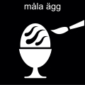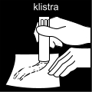
Välkommen på Påsk Pyssel
När? Onsdag den 25 mars
Tid? Klockan 17:30 till 19:30
Var? På Torgträffen, Gasverksgatan 25 i Ängelholm
Tillsammans gör vi
- påskkort
- påskris
- påskpynt
Det kostar inget att vara med
och du betalar inte något för materialet.
Vi bjuder på frukt!
Anmäl dig till Helena via e-post helenah888@hotmail.com
eller via sms 0768 - 30 53 09
så att vi vet hur mycket material och frukt vi behöver
Hoppas att vi ses! 
Helena och Åsa

